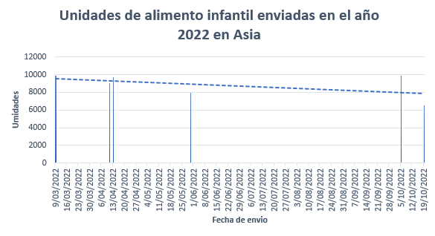

En el año 2022, en el continente de Asia, se registró un total de 52,954 unidades de alimento infantil enviadas. Sin embargo, al observar detenidamente la gráfica, se evidencia una clara tendencia a la baja en la cantidad de unidades enviadas a lo largo del año.

A pesar de esta tendencia descendente, destaca el mes de noviembre, donde se realizaron dos envíos. Uno de ellos sobresale como el más alto de todo el año, mientras que el otro se posiciona como uno de los más bajos. Esta discrepancia nos sugiere que, tras la primera entrega en noviembre, el producto fue muy bien recibido, lo que motivó una nueva compra en un lapso de pocos días, generando así que se hiciera un nuevo pedido con menos unidades. Es evidente que el mercado de alimentos infantiles en Asia experimentó variaciones a lo largo del año 2022, con potenciales momentos de alta demanda que pueden ser clave para estrategias futuras de distribución y producción.

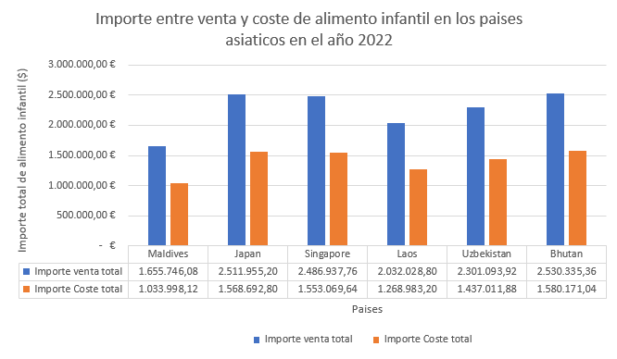

Durante el año 2022, varios países asiáticos realizaron compras significativas de alimento infantil a la empresa. Entre ellos, Japón, Singapur y Bután destacaron al presentar pedidos similares a lo largo del año. Esta similitud en la demanda podría explicarse por el hecho de que son los países más grandes de la lista, lo que sugiere una relación entre el tamaño del país y la cantidad de productos adquiridos. Es importante resaltar que la venta de estos productos generó una ganancia del 37.55%, lo cual indica un rendimiento financiero positivo para la empresa. Este porcentaje de ganancia refleja la efectividad de la estrategia de ventas y la aceptación del producto en el mercado asiático.

Este análisis pone de manifiesto la importancia de considerar tanto el volumen de ventas como el porcentaje de ganancia al evaluar el desempeño de la empresa en el mercado de alimentos infantiles en Asia durante el año 2022.La venta de los productos genera una ganancia del 37.55% siendo la ganancia de cada uno de los países las siguientes:

|  |
| --- |
| Ganancia Neta |
| Japón |
| 950.164,32 € |
| Singapur |
| 943.262,40 € |
| Bután |
| 933.868,12 € |

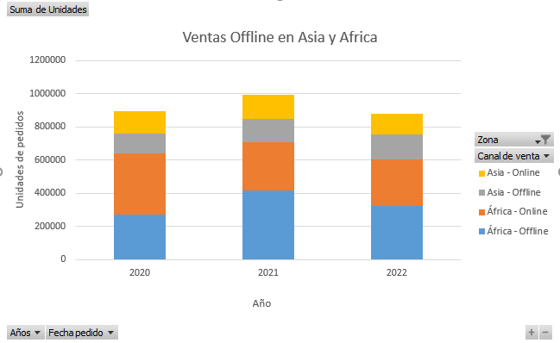

Según la gráfica, se evidencia una tendencia general hacia un aumento en las ventas durante el año 2021 en comparación con los años anteriores, sin importar el continente. Destaca que durante el año 2021, el continente africano registró un mayor volumen de ventas offline, mientras que en el año 2020 se destacó por tener mayores ventas en línea. Esto sugiere una posible adaptación del mercado africano hacia un modelo de ventas más tradicional en el año 2021, contrastando con la preferencia por las ventas en línea durante el año anterior. Este cambio podría ser resultado de diversas variables, como la situación económica, la disponibilidad de tecnología y la infraestructura comercial en la región. Es importante profundizar en el análisis de estos datos para comprender mejor las razones detrás de estos cambios y su impacto en el mercado africano en particular.

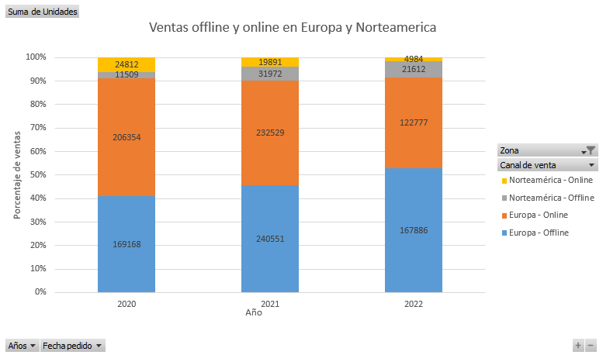

En Europa, las ventas offline superaron a las ventas online en 2020 y 2021, aunque disminuyeron en 2022, mientras que en Norteamérica las ventas online siempre superaron a las offline a lo largo de los tres años. Además, se observa un aumento general en las ventas en ambos continentes de un año a otro, con Norteamérica teniendo cifras más altas en términos absolutos. Esto sugiere una posible preferencia por las compras en línea en Norteamérica en comparación con Europa, aunque en Europa también se ha producido un crecimiento en las ventas en línea a lo largo de los años.

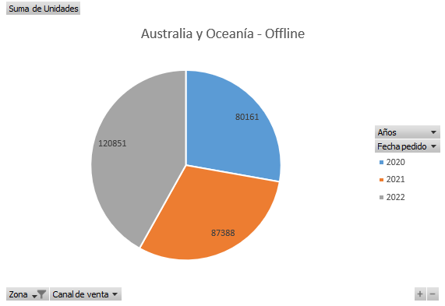

En 2020, las ventas en Australia y Oceanía representaron aproximadamente el 27.8% del total general. Este porcentaje aumentó ligeramente en 2021, alcanzando aproximadamente el 30.3%, y experimentó un aumento significativo en 2022, representando alrededor del 42% del total general. Este análisis sugiere un crecimiento continuo en las ventas de Australia y Oceanía a lo largo de los tres años, con un aumento particularmente notable en 2022. Este aumento puede ser indicativo de una mayor actividad económica en la región o cambios en las estrategias comerciales que han resultado en un aumento en las ventas.

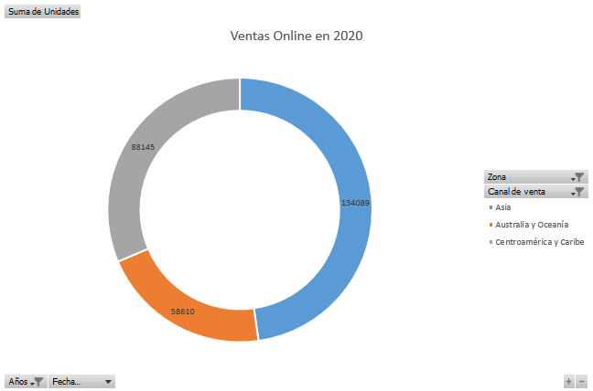

Los datos proporcionados representan las ventas totales en diferentes regiones para el año 2020, según se observa en una gráfica de anillo. La gráfica de anillo ofrece una representación visual de la contribución de cada región al total general de ventas. En este caso, Asia tiene la mayor contribución al total general de ventas en 2020, seguido por Centroamérica y el Caribe, y finalmente Australia y Oceanía. Esto sugiere que Asia fue la región con las ventas más significativas en ese año, lo que puede deberse a una variedad de factores como el tamaño de la población, el desarrollo económico y la demanda de productos o servicios en la región. Por otro lado, aunque Australia y Oceanía tienen la menor contribución al total general de ventas, aún representan una parte notable de las ventas totales.

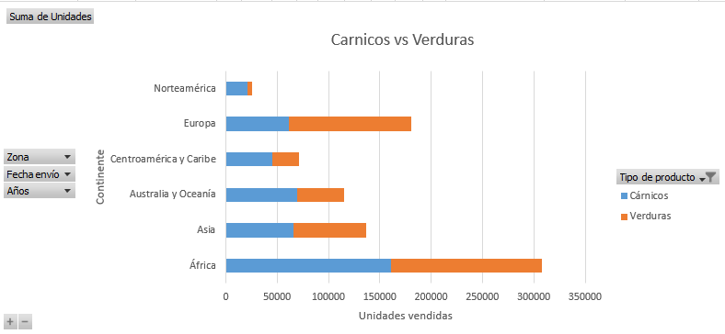

Se observa que Europa y Asia registran las mayores ventas totales, con África liderando en ventas de cárnicos. Por otro lado, Europa también presenta ventas significativas en ambos tipos de productos, mientras que Australia y Oceanía tienen un volumen más moderado de ventas en comparación con otras regiones. Centroamérica y el Caribe muestran un nivel moderado de ventas, mientras que Norteamérica tiene el menor volumen de ventas en ambos tipos de productos. Este análisis revela las disparidades en las preferencias de consumo entre las diferentes regiones, así como la importancia de considerar las tendencias regionales al planificar estrategias de comercialización y distribución de productos alimenticios.

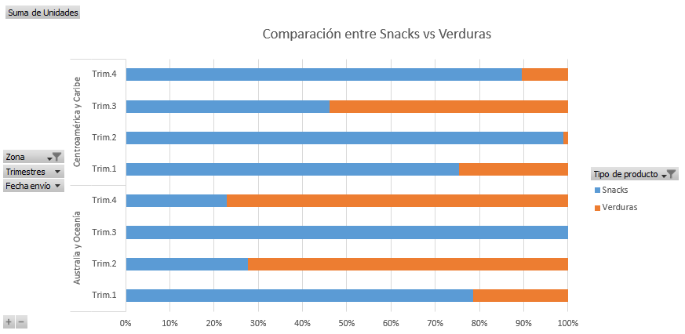

En Australia y Oceanía, se observa que las ventas totales de snacks son consistentemente más altas que las de verduras en todos los trimestres, lo que sugiere una preferencia por los snacks en esa región. Por otro lado, en Centroamérica y el Caribe, las ventas totales de snacks también superan a las de verduras en la mayoría de los trimestres, con la excepción del tercer trimestre donde las ventas de verduras son ligeramente más altas. Este análisis indica patrones de consumo distintos en las dos regiones, con una preferencia generalizada por los snacks en Australia y Oceanía y una distribución más equilibrada entre snacks y verduras en Centroamérica y el Caribe.

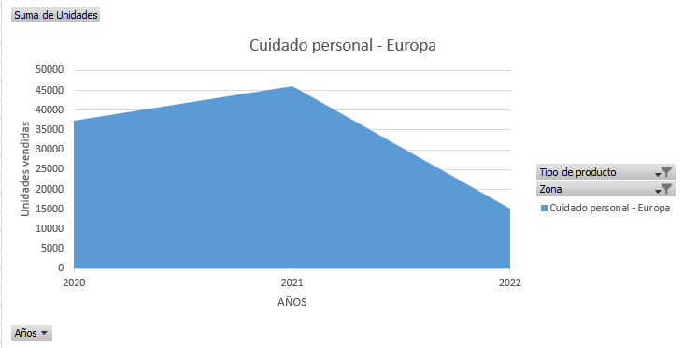

La gráfica muestra una disminución significativa en las ventas de cuidado personal en Europa a lo largo de los años. En 2020, las ventas alcanzaron su punto máximo, representando un total de 37,392 unidades vendidas. Sin embargo, estas cifras disminuyeron drásticamente en los años siguientes, con ventas de 46,053 unidades en 2021 y solo 15,112 unidades en 2022. Esta tendencia refleja una disminución general en la demanda de productos de cuidado personal en Europa durante el período analizado. La representación visual a través del gráfico de área permite identificar fácilmente la magnitud y la dirección de este cambio en las ventas de productos de cuidado personal en la región.

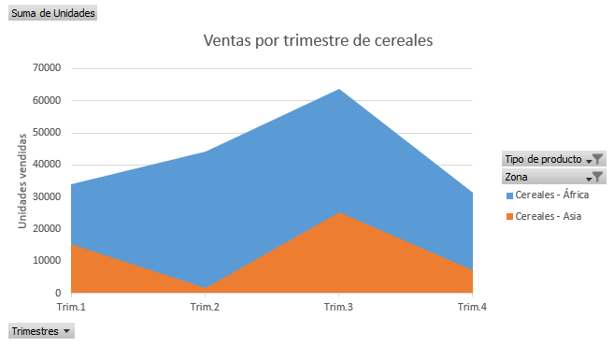

En el primer trimestre, se observa que África registró las ventas más altas de cereales, seguida por Asia. Sin embargo, en los trimestres siguientes, Asia superó a África en términos de ventas de cereales. Esta tendencia se refleja en el total general de ventas de cereales, donde Asia contribuye significativamente más que África. La gráfica de área apilada permite visualizar claramente cómo las ventas de cereales se distribuyen entre las dos regiones a lo largo de los trimestres, destacando la contribución relativa de cada región al total general de ventas de cereales.

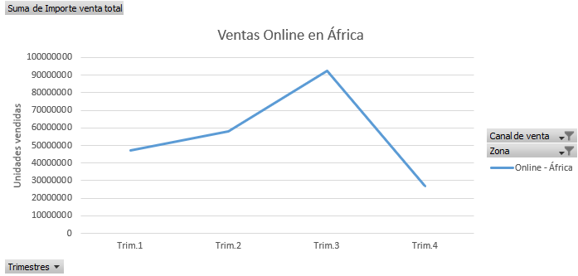

La gráfica permite observar las tendencias en las ventas online a lo largo de los trimestres en África. Se observa un patrón de aumento en las ventas online a medida que avanza el año, con el trimestre 3 registrando el nivel más alto de ventas, seguido por el trimestre 2. Sin embargo, en el último trimestre, las ventas online disminuyen significativamente en comparación con los trimestres anteriores. Esta variación puede deberse a diversos factores estacionales, cambios en la demanda o estrategias de comercialización. A nivel general, las ventas online muestran una tendencia positiva a lo largo del año, lo que sugiere un crecimiento constante en la adopción de compras online en África durante el periodo analizado.

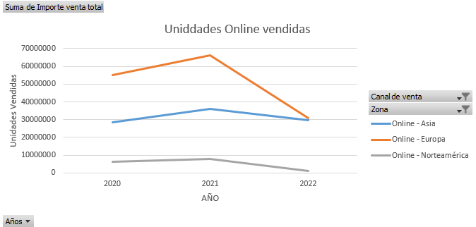

La gráfica de línea permite observar las tendencias y variaciones en las ventas online a lo largo de los años en cada región y en el total general. En 2020, Europa registró las ventas online más altas, seguida por Asia y Norteamérica. Sin embargo, en los años siguientes, Asia experimentó un aumento significativo en las ventas online, superando a Europa y convirtiéndose en la región con las ventas más altas en 2021 y 2022. Norteamérica, por otro lado, mostró una tendencia más estable en comparación con las otras regiones. A nivel general, las ventas online mostraron un aumento constante de 2020 a 2021, seguido de una ligera disminución en 2022. Este análisis revela cambios significativos en las ventas online en cada región y destaca el crecimiento significativo en Asia como un factor importante en el aumento general de las ventas online durante el período analizado.

La gráfica muestra una comparación entre los costes y los precios unitarios en diferentes regiones geográficas. Se observa que, en términos generales, los costes unitarios son más bajos que los precios unitarios en todas las regiones. África tiene los costes unitarios más altos, seguidos por Asia y Australia y Oceanía, mientras que los precios unitarios más altos se encuentran en África, seguidos por Asia y Australia y Oceanía. Esto sugiere que, aunque los costes varían según la región, en general, los precios se establecen de manera que permitan obtener márgenes de ganancia significativos en todas las regiones.

La gráfica radial presenta una distribución de unidades vendidas por categoría de productos en la región de África y el total general. Se observa que la categoría de "Cuidado personal" tiene el mayor número de unidades vendidas tanto en África como en el total general, seguida de "Frutas", "Cosméticos" y "Cereales". Por otro lado, las categorías de "Doméstico", "Bebida" y "Cárnicos" muestran números de unidades vendidas más bajos en comparación con las demás categorías. Este análisis sugiere que los productos de cuidado personal, seguidos de cerca por las frutas, cosméticos y cereales, son populares tanto en África como en general, mientras que las ventas de productos domésticos, bebidas y cárnicos son relativamente menores.

La gráfica de embudo muestra la distribución de ventas de diferentes categorías de productos en Europa. Se observa que la categoría de "Bebida" tiene la mayor cantidad de productos vendidos, seguida por "Cereales", "Cuidado personal" y "Cosméticos". Por otro lado, las categorías de "Cárnicos", "Frutas" y "Doméstico" muestran cifras de ventas más bajas en comparación. Esto sugiere que los consumidores en Europa muestran un fuerte interés en bebidas, seguido de productos relacionados con el cuidado personal y el hogar, mientras que las ventas de carne, frutas y productos domésticos son comparativamente menores.

